Об Утверждении Положения об общих требованиях к рекламным и информационным конструкциям и их размещению на территории Чайковского городского округа

В соответствии с Федеральным законом от 13 марта 2006 г. № 38-ФЗ «О рекламе», Федеральным законом от 6 октября 2003 г. 131-ФЗ «Об общих принципах организации местного самоуправления в Российской Федерации», Уставом Чайковского городского округа, решением Чайковской городской Думы от 20 марта 2019 г. № 165 «Об утверждении Правил благоустройства территории муниципального образования «Чайковский городской округ», постановлением администрации Чайковского городского округа от 18 декабря 2023 г. № 1201 «Об утверждении дизайн-кодов»
ПОСТАНОВЛЯЮ
- Утвердить прилагаемое Положение об общих требованиях к рекламным и информационным конструкциям и их размещению на территории Чайковского городского округа.
- Признать утратившим силу постановление администрации Чайковского городского округа от 23 августа 2019 г. № 1433 «Об утверждении Положения об общих требованиях к рекламным и информационным конструкциям и их размещению на территории Чайковского городского округа».
- Опубликовать постановление в газете «Огни Камы» и разместить на официальном сайте администрации Чайковского городского округа.
- Постановление вступает в силу после его официального опубликования, но не ранее 1 марта 2025 г.
- Контроль за исполнением постановления возложить на заместителя главы администрации Чайковского городского округа по строительству и земельно-имущественных отношений.

Глава городского округа –  глава администрации  Чайковского городского округа | А.В. Агафонов

УТВЕРЖДЕНО
постановлением администрации
Чайковского городского округа
от ___________ № _______

ПОЛОЖЕНИЕ
об общих требованиях к рекламным и информационным конструкциям и их размещению на территории Чайковского городского округа

1. Общие положения
1.1. Настоящее Положение об общих требованиях к рекламным и информационным конструкциям и их размещению (далее - Положение) разработано в целях формирования полноценного внешнего архитектурного облика сложившейся застройки Чайковского городского округа (далее – Город) посредством упорядочения мест размещения рекламных и информационных конструкций (вывесок), определения типов и видов таких конструкций, допустимых и недопустимых к установке на территории Города.
1.2. Выполнение требований настоящего Положения обязательно для соблюдения всеми физическими и юридическими лицами независимо от их организационно-правовой формы на всей территории Города.
1.3. Основные понятия, используемые в настоящем Положении:
1.3.1. архитектурный облик города (улицы, квартала) — пространственно-композиционное решение территории, при котором взаимоувязка объектов капитального строительства, всех элементов застройки, элементов внешнего благоустройства (в том числе рекламы, вывесок, ландшафтного, садово-паркового искусства и так далее) и окружающей среды осуществлена с учетом воплощенных архитектурных решений, соразмерности пропорций, цвета, пластики, метроритмических закономерностей и направлена на создание комфортной городской среды;
1.3.2. информационная конструкция — объект благоустройства, выполняющий функцию информирования населения Города и соответствующий требованиям, установленных настоящим Положением;
1.3.3. вывеска — информационные конструкции, размещаемые на фасадах, крышах или иных внешних поверхностях (внешних ограждающих конструкциях) зданий, строений, сооружений, включая витрины, внешние поверхности нестационарных торговых объектов в месте фактического нахождения или осуществления деятельности организации или индивидуального предпринимателя, содержащие: сведения о профиле деятельности организации, индивидуального предпринимателя и (или) виде реализуемых ими товаров, оказываемых услуг и (или) их наименование (фирменное наименование, коммерческое обозначение, изображение товарного знака, знака обслуживания) в целях извещения неопределенного круга лиц о фактическом местоположении (месте осуществления деятельности) данной организации, индивидуального предпринимателя;
1.3.4. субъекты предпринимательской деятельности – индивидуальные предприниматели, организации, а также физические лица, не являющимися индивидуальными предпринимателями и применяющими специальный налоговый режим «Налог на профессиональный доход» в течение срока проведения эксперимента, установленного Федеральным законом от 27 ноября 2018 г. № 422-ФЗ «О проведении эксперимента по установлению специального налогового режима «Налог на профессиональный доход»;
1.3.5. рекламная конструкция - щиты, стенды, строительные сетки, перетяжки, электронные табло, проекционного и иного предназначенного для проекции рекламы на любые поверхности оборудования, воздушные шары, аэростаты и иные технические средства стабильного территориального размещения, установленные на земле или внешних стенах, крышах и иных конструктивных элементах зданий, строений, сооружений, а также остановочных пунктов движения общественного транспорта;
1.3.6. витрина - остекленная часть экстерьера магазина, торгового комплекса или музея, которая дает возможность видеть со стороны улицы экспозицию товара внутри помещения;
1.3.7. стилевая целостность - исторически и идейно сложившееся единство архитектурных форм, элементов фасада и средств композиции, характер социальных задач, материально-технических возможностей и идейных, эстетических взглядов общества;
1.3.8. композиционная целостность - архитектурный замысел, построение и пространственное решение объекта, а также соотношение отдельных его частей, образующих единое целое;
1.3.9. ритм - особенность фасада, чередование в известной закономерности различных элементов или форм, сравнимых по характеру, и приведение их к определенному единству (порядок их расположения и чередования);
1.3.10. соразмерность и пропорциональность - определенная взаимосвязь и соотношение между объектом в целом и его частями и их элементами;
1.3.11. визуальное восприятие - обнаружение и выделение человеком особенностей фасада и окружающей градостроительной среды, сложившейся планировочной структуры территорий (как целого, так и отдельных частей), формирование образа объекта с учетом условий восприятия (расстояния и скорости передвижения (пешеход, водитель));
1.3.12. баланс открытых и закрытых пространств - визуальное композиционное равновесие фасада, его частей, колористического решения;
1.3.13. схема размещения рекламных конструкций - документ, определяющий места размещения рекламных конструкций, типы и виды рекламных конструкций, установка которых допускается на данных местах.
1.4. В Городе осуществляется размещение информационных конструкций следующих видов:
1.4.1. наименования улиц, площадей, проездов, переулков, проектируемых (номерных) проспектов, шоссе, набережных, скверов, тупиков, бульваров, просек, аллей, линий, мостов, путепроводов, эстакад, тоннелей, а также километровых участков автодорог и трасс федерального значения, указатели номеров домов;
1.4.2. маршруты (схемы) движения и расписания городского пассажирского транспорта;
1.4.3. указатели местоположения органов местного самоуправления в Городе, предприятий, организаций, учреждений Города;
1.4.4. вывески – информационные конструкции, устанавливаемые в соответствии с законом Российской Федерации от 7 февраля 1992 г. № 2300-1 «О защите прав потребителей».
1.5. Информационные конструкции, указанные в пунктах 1.4.1 – 1.4.3 настоящего Положения, размещаются в соответствии с действующими на территории Города нормативными правовыми актами.
Для отдельных видов информационных конструкций, указанных в пунктах 1.4.1 – 1.4.3 настоящего Положения, администрацией Города могут быть установлены типовые формы, а также принципы их размещения.
1.6. Содержание информационных конструкций, указанных в пункте 1.4.1 настоящего Положения, размещенных на внешних поверхностях зданий, строений, сооружений (далее — Объекты), осуществляется собственниками (правообладателями) данных объектов. В случае размещения таких информационных конструкций на многоквартирных жилых домах содержание осуществляют, в том числе товарищество собственников жилья, жилищно-строительный кооператив, управляющая компания.
1.7. Содержание информационных конструкций, указанных в пункте 1.4.4 настоящего Положения (далее – вывески), осуществляется субъектами предпринимательской деятельности, которые являются собственниками (правообладателями) конструкции, сведения о которых содержатся в данных информационных конструкциях и в месте фактического нахождения (осуществления деятельности) которых данные информационные конструкции размещены (далее - владельцы вывесок).
1.8. Содержание рекламных конструкций осуществляется субъектами предпринимательской деятельности, которые являются собственниками (правообладателями) конструкций (далее – владельцы рекламных конструкций).
1.9. Рекламные конструкции и информационные конструкции, указанные в пункте 1.4 настоящего Положения, размещаемые в Городе, должны соответствовать требованиям настоящего Положения, должны быть безопасны, спроектированы, изготовлены и установлены в соответствии с требованиями технических регламентов, строительных норм и правил, государственных стандартов, требованиями к конструкциям и их размещению, в том числе на внешних поверхностях зданий, строений, сооружений, иными установленными требованиями, а также не нарушать внешний архитектурный облик Города и обеспечивать соответствие эстетических характеристик информационных конструкций стилистике объекта, на котором они размещаются.
1.10. Владельцы рекламных и информационных конструкций при их установке и эксплуатации обязаны обеспечить безопасность этой конструкции для жизни и здоровья людей, имущества всех форм собственности и нести установленную действующим законодательством Российской Федерации ответственность за ущерб, причиненный физическим и юридическим лицам в результате нарушения требований безопасности.
1.11. Требования к вывескам и рекламным конструкциям на территории Чайковского городского округа установлены Дизайн-кодом, утвержденным постановлением администрации Чайковского городского округа (далее – Дизайн-код), а также настоящим Положением.
1.12. При наличии на внешних поверхностях здания, строения, сооружения в месте размещения рекламных конструкций и информационных конструкции (вывесок) элементов систем газоснабжения и (или) водоотведения (водосточных труб) размещение настенных конструкций осуществляется при условии обеспечения безопасности указанных систем.
1.13. Светильники наружной подсветки должны иметь малый размер, компактную форму и окраску, близкую к цвету фасада.
Подсветка должна быть равномерной, обеспечивать ясную читаемость информации, композиционное единство вывески и фасада.
Световые акценты должны быть скоординированы с архитектурным ритмом и общей светоцветовой композицией фасада.
1.14. В цветовом решении рекламных конструкций и вывесок, размещаемых на внешних поверхностях зданий, строений, сооружений не допускается доминирование крупных поверхностей ярких насыщенных цветов, броское полихромное решение вывесок, использование сильных контрастов, разрушающих единство архитектурного фона, доминирование больших поверхностей белого и черного.
1.15. Основными принципами выбора художественно композиционного решения для размещения рекламных конструкций и вывесок на зданиях, строениях, сооружениях являются сохранение архитектурного своеобразия, композиционная и стилевая целостность, ритм, соразмерность и пропорциональность, баланс открытых и закрытых пространств, визуальное восприятие.

2. Требования по размещению и содержанию вывесок

2.1. Вывески, могут быть размещены в виде единичной конструкции и (или) комплекса идентичных взаимосвязанных элементов одной информационной конструкции (приложение 1):
2.1.1. информационное поле (текстовая часть) – буквы, буквенные символы, аббревиатура, цифры, не входящие в состав логотипа или товарного знака;
2.1.2. декоративно-художественные элементы – логотипы, товарные знаки;
Высота декоративно-художественных элементов не должна превышать высоту текстовой части вывески более чем в полтора раза.
2.2. При размещении в Городе вывесок, запрещается:
2.2.1. нарушение геометрических параметров (размеров) вывесок;
2.2.2. нарушение установленных требований к местам размещения вывесок;
2.2.3. вертикальный порядок расположения букв на информационном поле вывески;
2.2.4. размещение вывесок выше линии второго этажа (линии перекрытий между первым и вторым этажами), в случае размещения на многоквартирных жилых домах;
2.2.5. размещение вывесок на козырьках зданий;
2.2.6. полное перекрытие оконных и дверных проемов, а также витражей и витрин;
2.2.7. размещение вывесок в границах жилых помещений, в том числе на глухих торцах фасада;
2.2.8. размещение вывесок в оконных проемах кроме оконных проемов первых этажей нежилых помещений;
2.2.9. размещение вывесок на крышах многоквартирных домов, лоджиях и балконах;
2.2.10. размещение вывесок на архитектурных деталях фасадов объектов;
2.2.11. размещение вывесок на расстоянии ближе, чем 10 м от мемориальных досок;
2.2.12. перекрытие указателей наименований улиц и номеров домов;
2.2.13. размещение консольных вывесок на расстоянии менее 10 м друг от друга;
2.2.14. размещение вывесок путем непосредственного нанесения на поверхность фасада декоративно-художественного и (или) текстового изображения (методом покраски, наклейки и иными методами);
2.2.15. размещение вывесок с помощью демонстрации постеров на динамических системах смены изображений (роллерные системы, системы поворотных панелей — призматроны и др.) или с помощью изображения, демонстрируемого на электронных носителях (экраны, бегущая строка и т.д.);
2.2.16. окраска и покрытие декоративными пленками поверхности остекления витрин, за исключением случаев, размещения режима работы, в соответствии с требованиями Дизайн-кода;
2.2.17. замена остекления витрин световыми коробами;
2.2.18. устройство в витрине конструкций электронных носителей;
2.2.19. размещение вывесок на ограждающих конструкциях сезонных кафе при стационарных предприятиях общественного питания;
2.2.20. размещение вывесок на ограждающих конструкциях (заборах, шлагбаумах, на перилах входных групп, и т.д.), за исключением случаев, предусмотренных разделом 6 настоящего Положения;
2.2.21. размещение вывесок флуоресцентных цветов;
2.2.22. ухудшение внешнего архитектурного облика сложившейся застройки, закрытие существующих проемов;
2.2.23. размещение вывесок на ступенях входных групп;
2.2.24. размещение на информационных конструкциях объявлений, посторонних надписей, изображений и других сообщений, не относящихся к данной информационной конструкции;
2.2.25. размещение вывесок на крышах зданий, строений, сооружений, являющихся объектами культурного наследия;
2.2.26. размещение вывесок, в виде отдельно стоящих сборно-разборных (складных) конструкций - штендеров;
2.2.27. размещение вывесок, создающих помехи для выполнения работ по эксплуатации и ремонту зданий (строений, сооружений), очистки кровель объектов капитального строительства от снега и льда;
2.2.28. размещение информационных конструкций - режим работы, на оконных проемах;
2.2.29. размещение вывесок на крышах нестационарных торговых объектов;
2.2.30. установка вывесок, не соответствующих требованиям, указанным в Дизайн-коде, а также вывесок, не соответствующих согласованным эскизному проекту или дизайн-проекту.
2.3. При выборе цветового решения для вывесок, в случае если не зарегистрирован товарный знак в установленном законом порядке, не утвержден брендбук организации, субъектам предпринимательской деятельности необходимо основываться на колористических решениях, предусмотренных Дизайн-кодом.
При выборе цветового решения для вывесок, устанавливаемых на улицах Города, для которых Дизайн-кодом предусмотрен строгий регламент, размещаются исключительно согласно строго регламента.
2.4. Информационные конструкции - режим работы, указанные в пункте 1.4.4 настоящего Положения, размещаются на доступном для обозрения месте плоских участков фасада, свободных от архитектурных элементов, непосредственно у входа (справа или слева) в здание, строение, сооружение или помещение, или на входных дверях в помещение, в котором фактически находится (осуществляет деятельность) организация или индивидуальный предприниматель, сведения о котором содержатся в данной информационной конструкции.
2.5. Для одной организации, индивидуального предпринимателя на одном объекте может быть установлена одна информационная конструкция (режим работы).
2.6. Информационная конструкция (режим работы), состоит из информационного поля (текстовой части).
2.7. В случае размещения в одном объекте нескольких организаций, индивидуальных предпринимателей общая площадь информационных конструкций - режим работы, устанавливаемых на фасадах объекта перед одним входом, не должна превышать 2 кв. м.
При этом параметры (размеры) режима работы, размещаемых перед одним входом, должны быть идентичными и не превышать размеры, установленные в Дизайн-кодом.
2.8. Информационные конструкции (режим работы), могут быть размещены на остеклении витрины (двери) методом нанесения трафаретной печати. При этом размеры указанных вывесок не могут превышать размер, предусмотренный Дизайн-кодом. В случае если на остеклении двери невозможно разместить режим работы размером, предусмотренным Дизайн-кодом, то такой размер может быть уменьшен.
Размещение на остеклении витрин нескольких вывесок, допускается при условии наличия между ними расстояния не менее 0,15 м и общего количества указанных вывесок — не более четырёх.
2.9. Требования к содержанию информационных конструкций:
2.9.1. Информационные конструкции должны содержаться в технически исправном состоянии, быть очищенными от грязи и иного мусора. Не допускается наличие на информационных конструкциях механических повреждений, прорывов размещаемых на них полотен, а также нарушение целостности конструкции;
2.9.2. Металлические элементы информационных конструкций не должны иметь ржавчин, при необходимости окрашены.

3. Особенности размещения вывесок на фасадах
многоквартирных жилых зданий

3.1. На фасадах многоквартирных жилых зданий субъекты предпринимательской деятельности вправе установить вывески следующих типов (за исключением случаев, предусмотренных настоящим Положением):
3.1.1. настенная конструкция;
3.1.2. консоль;
3.1.3. конструкции в оконных проемах;
3.1.4. конструкции на входной группе.
3.2. Размещение вывесок, указанных в пунктах 3.1.1-3.1.4, на фасадах многоквартирных домов осуществляется в соответствии с утвержденным Дизайн-кодом.
3.3. Информационные конструкции в оконном проеме объекта размещаются с внутренней стороны остекления.
3.4. Конструкции настенных вывесок, допускаемых к размещению на фризе, представляют собой объемные, пвсевдообъемные символы (без использования подложки либо с использованием подложки), а также световые короба (в случаях, установленных пунктом 3.6). Возможно разместить вывеску в виде сквозных букв.
3.5. При использовании в настенной конструкции, размещаемой на фризе, подложки указанная подложка размещается на фризе на длину, соответствующую физическим размерам занимающих соответствующими организациями, индивидуальными предпринимателями помещений.
Высота подложки, используемой для размещения настенной конструкции на фризе, должна быть равна высоте фриза. Общая длина информационного поля (текстовой части), а также декоративно-художественных элементов настенной конструкции, размещаемой на фризе в виде объемных символов, не может быть более 90 % длины фриза (приложение 2). Объемные символы, используемые в настенной конструкции на фризе, должны размещаться на единой горизонтальной оси (приложение 3).
В случае размещения на одном фризе нескольких настенных конструкций, для них должна быть организована единая цветовая подложка. Цветовое решение такой подложки и текстовой части, размещаемой на ней, определяется исходя из требований Дизайн-кода и уже имеющихся согласованных ранее эскизных проектов, соответствующих требованиям Дизайн-кода.
3.6. Размещение настенной конструкции (настенных конструкций) в виде светового короба (световых коробов) на фризе допускается только при условии организации данного светового короба (световых коробов) на всю высоту и длину соответствующего фриза, но не выше его.
3.7. Максимальная высота фриза может быть не более 0,8 м, но не выше линии перекрытий между первым и вторым этажами, за исключением случаев, когда иная высота изначально предусмотрена проектом здания, строения, сооружения.
3.8. Допускается комплексное изменение первого этажа жилого здания в случае, если все помещения, окна которых выходят на улицу, переведены из жилого в нежилое.
3.9. Размещение вывесок на фасадах многоквартирных жилых домов в Городе осуществляется на основании эскизного проекта, разработанного и согласованного в соответствии с требованиями настоящего Положения.
При размещении вывески в соответствии с абзацем вторым пункта 2.3 настоящего Положения, необходимо использовать для текстовой части вывески цвет – сигнальный белый, в случае если фасад дома светлых оттенков используются иные цвета, предусмотренные Дизайн-кодом.

4. Особенности размещения вывесок на объектах встроено-пристроенных к многоквартирным жилым домам

4.1. На объектах встроенно-пристроенных к многоквартирным жилым домам субъекты предпринимательской деятельности вправе установить вывески следующих типов (за исключением случаев, предусмотренных настоящим Положением):
4.1.1. настенная конструкция;
4.1.2. консоль;
4.1.3. конструкции в оконных проемах;
4.1.4. конструкции на входной группе.
4.2. Размещение вывесок, указанных в пунктах 4.1.1-4.1.4, осуществляется в соответствии с утвержденным Дизайн-кодом.
4.2. Настенные конструкции – конструкции, которые размещаются исключительно на фризе.
4.3. Непосредственно на остеклении витрины, с ее внутренней стороны допускается размещение вывески в виде отдельных букв и декоративных элементов. При этом максимальный размер букв вывески, размещаемой на остеклении витрины, не должен превышать в высоту 0,15 м;
4.4. Размещение вывесок на объектах встроенно-пристроенных к многоквартирным жилым домам в Городе осуществляется на основании эскизного проекта, разработанного и согласованного в соответствии с требованиями настоящего Положения.
При размещении информационной конструкции – вывески в соответствии с абзацем вторым пункта 2.3 настоящего Положения, необходимо использовать для текстовой части вывески цвет – сигнальный белый, в случае если цвет фриза встроено-пристроенного помещения светлых оттенков используются иные цвета, предусмотренные Дизайн-кодом.
4.5. Размещение вывески на фризе осуществляется в соответствии с пунктами 3.4-3.6.

5. Особенности размещения вывесок для отдельно стоящих зданий, строений, сооружений

5.1. Выделяют следующие типы отдельно стоящих зданий, строений, сооружений, на которых предусмотрено размещение вывесок:
5.1.1. коммерческие и общественно-деловые здания;
5.1.2. коммерческие здания в промышленной зоне;
5.1.3. торговые центры;
5.1.4. нестационарные торговые объекты.
5.2. Размещение вывесок на объектах, указанных в пунктах 5.1.1 – 5.1.4, осуществляется в соответствии с утвержденным Дизайн-кодом
5.3. Размещение вывесок, на внешних поверхностях объектов, указанных в пункте 5.1 настоящего Положения, осуществляется на основании дизайн-проекта, разработанного и согласованного в соответствии с требованиями настоящего Положения. При этом указанный дизайн-проект должен содержать информацию и определять размещение всех информационных и рекламных конструкций, размещаемых на внешних поверхностях указанных объектов.
5.4. Организации, индивидуальные предприниматели вправе разместить информационную конструкцию (вывеску), на крыше здания, строения, сооружения, в случае, если такая информационная конструкция не размещена на фасаде указанного здания, строения, сооружения, а также если крыша такого объекта является плоской.
5.5. На крыше одноэтажного здания может быть размещена только одна информационная конструкция, если единственным собственником (правообладателем)/ арендатором указанного здания, строения, сооружения является субъект предпринимательской деятельности, сведения о котором содержатся в данной информационной конструкции и в месте фактического нахождения (месте осуществления деятельности) которого размещается указанная информационная конструкция.
5.6. На крыше двух и более этажных зданий могут быть размещены несколько информационных конструкций в соответствии с требованиями Дизайн-кода.
5.7. Конструкции вывесок, допускаемых к размещению на крышах зданий, строений, сооружений, представляют собой объемные символы (без использования подложки), которые могут быть оборудованы исключительно внутренней подсветкой (приложение 4).
5.8. Вывески, размещаемые на крыше должны располагаться в единый ряд, в одну высоту, с соблюдением единой горизонтальной оси вывесок с иными информационными конструкциями на крыше одного объекта. Возможно размещение вывески высотой в полтора раза больше иных вывесок, установленных на крыше, в случае если такая вывеска является наименованием объекта (торгового центра, коммерческого и общественно-делового здания), при этом высота такой вывески не должна превышать пределы, установленные Дизайн-кодом.
5.9. Длина вывесок, устанавливаемых на крыше одноэтажного объекта, не может превышать половину длины фасада, по отношению к которому они размещены;
5.10. Информационное поле вывесок, размещаемых на крышах объектов, располагается параллельно к поверхности фасадов объектов, по отношении к которым они установлены, выше линии карниза, парапета объекта или его стилобатной части.
5.11. В случае установки на одном фасаде здания, строения, сооружения нескольких настенных конструкций, указанные конструкции должны быть расположены в одной плоскости относительно вертикальной плоскости фасада, на котором они установлены. При этом, цветовое и стилистическое решения настенных конструкций должны гармонировать (иметь однотипное конструктивное и учитывать художественно композиционные решения) с ранее установленными или устанавливаемыми на соответствующем фасаде, а также на прилегающих фасадах настенными конструкциями.

6. Особенности размещения вывесок для закрытых территорий предприятий, учреждений, организаций

6.1. Допускается размещение вывески непосредственно на ограждающей конструкции (заборе) непосредственно у входа на земельный участок, на котором располагается здание, строение, сооружение, являющиеся местом фактического нахождения, осуществления деятельности субъекта предпринимательской деятельности, при этом вывеска размещается непосредственно над въездом на такую территорию.
Земельный участок должен принадлежать субъекту предпринимательской деятельности на праве собственности или ином праве пользования.
6.2. Допускается использование вывесок с подложкой и без подложки, объемные или псевдо-объемные буквы, а также использование сквозных букв.
6.3. Дополнительно к информационной конструкции, указанной в пункте 6.1, субъекты предпринимательской деятельности вправе разместить информационную конструкцию - режим работы, на ограждающей конструкции (заборе) непосредственно у входа на земельный участок, на котором располагается здание, строение, сооружение, являющиеся местом фактического нахождения, осуществления деятельности субъекта предпринимательской деятельности.
6.4. В случае если на земельном участке, на котором располагается здание, строение, сооружение, являющиеся местом фактического нахождения, осуществления деятельности субъекта предпринимательской деятельности, при въезде на территорию предусмотрено помещение или вспомогательное здание, оборудованное для контрольно-пропускной службы, являющееся входом в учрежедение или на огражденную территорию предприятия, то возможно размещение вывески на таком объекте, при соблюдении требований установленных в Дизайн-коде для коммерческих зданий в промышленной зоне.

7. Требования по размещению и содержанию рекламных конструкций

7.1. В Городе осуществляется размещение рекламных конструкций следующих типов (видов):
7.1.1. по времени размещения:
стационарные рекламные конструкции;
временные рекламные конструкции (срок размещения которых обусловлен их функциональным назначением и местом установки (строительные сетки, ограждения строительных площадок, мест торговли и иных подобных мест, другие аналогичные технические средства) и составляет не более чем двенадцать месяцев);
7.1.2. по месту размещения:
размещаемые на объектах, в том числе настенные, баннерные панно - рекламные конструкции, состоящие из элементов крепления, каркаса и информационного поля, размещаемые на плоскости стен зданий или сооружений, световые короба, электронные экраны;
отдельно стоящие, к которым относятся:
щитовые конструкции: статические, динамические (призматроны, скроллеры и т.п.), электронные (видеоэкраны и т.п.);
объемно-пространственные конструкции – рекламные конструкции, в которых для размещения информации используются как объем конструкции, так и ее поверхность.
7.1.3. по площади информационного поля:
малый формат – площадь информационного поля до 4 кв. м. включительно;
средний формат - от 4 кв. м до 12 кв. м включительно;
большой формат - от 12 до 18 кв. м включительно;
сверхбольшой - более 18 кв. м.
7.2. При размещении в Городе рекламных конструкций запрещается:
7.2.1. размещение рекламы путем нанесения либо вкрапления с использованием строительных материалов, краски, дорожной разметки и т.п. в поверхность фасадов зданий (строений, сооружений) и автомобильных дорог и улиц;
7.2.2. установка и эксплуатация рекламных конструкций, являющихся источниками шума, вибрации, мощных световых, электромагнитных и иных излучений и полей, вблизи жилых помещений;
7.2.3. размещение рекламных конструкций на тротуарах, если после их установки ширина прохода для пешеходов составит менее 2 метров;
7.2.4. присоединение рекламной конструкции к деревьям, зеленым насаждениям, электрическим проводам;
7.2.5. перекрытие указателей наименований улиц и номеров домов;
7.2.6. размещение рекламных конструкций, создающих помехи для пешеходов, уборки улиц и тротуаров, очистки кровель объектов капитального строительства от снега и льда;
7.2.7. размещение рекламных конструкций на открытых автостоянках для хранения автотранспортных средств, парковках и на территориях автозаправочных станций (кроме размещения объемно-пространственных конструкций (тип: пилон) с отображением информации о ценах на топливо);
7.2.8. устанавливать рекламные конструкции над проезжей частью автомобильных дорог и улиц;
7.2.9. устанавливать рекламные конструкции на опорах освещения и контактной сети;
7.2.10. устанавливать рекламные конструкции на сооружениях инженерной инфраструктуры;
7.2.11. эксплуатировать рекламные конструкции, имеющие повреждения целостности рекламного изображения, содержащие на поверхности опоры рекламной конструкции посторонние надписи, рисунки, объявления и их части, имеющие механические повреждения (трещины, сколы, вмятины и др. дефекты), загрязнения, ржавчину, имеющие неисправные осветительные приборы, а также эксплуатировать односторонние рекламные конструкции, задняя стенка которых не обшита пластиковыми или металлическими панелями;
7.2.12. установка и эксплуатация рекламных конструкций на фасадах зданий объектов культурного наследия и зонах охраны объектов культурного наследия;
7.2.13. установка рекламных конструкций в радиусе менее 30 м от территории городских кладбищ;
7.2.14. установка рекламных конструкций на фасадах объектов капитального строительства жилого назначения;
7.2.15. установка рекламных конструкций на объектах незавершенного строительства;
7.2.16. размещение рекламных конструкций, перегружающих визуальное восприятие архитектуры зданий и сооружений, закрывающих существующие проемы;
7.2.17. установка односторонних штендеров;
7.3.18. установка двухсторонних шетнедеров с площадью одной стороны более 1 кв. м;
7.2.19. установка более двух штендеров у входа в предприятие, организацию, а также использование штендеров в качестве дополнительного объекта наружной рекламы при наличии размещенных рекламных или информационных конструкций на фасаде здания (строения, сооружения);
7.2.20. установка рекламных конструкций на капитальных ограждениях зданий (строений, сооружений);
7.2.21. размещение временной рекламной информации о скидках, распродажах, акциях, открытии новых предприятий на фасадах зданий (строений, сооружений);
7.2.22. размещение рекламных конструкций на фризах зданий объектов капитального строения, встроенно-пристроенных объектов;
7.2.23. размещение рекламных конструкций на нестационарных торговых объектах, за исключением случаев, размещения таких конструкций на фризе таких объектов отдельными буквами, учитывая стилистические особенности;
7.2.24. размещение рекламных конструкций создающих помехи для выполнения работ по эксплуатации и ремонту зданий (строений, сооружений);
7.2.25. при размещении рекламных конструкций закрывать оконные и дверные проемы, порталы входов, остекление витрин и окон, на балконах и лоджиях жилых квартир, а также на объектах недвижимости, не введенных в эксплуатацию (за исключением временных рекламных конструкций);
7.2.26. на расстоянии более 0,3 метра от стены фасада здания (строения, сооружения), при размещении параллельно плоскости фасада;
7.2.27. рекламные конструкции выступающие выше уровня забора не могут быть установлены на территории за ограждениями таких территорий;
7.2.28. установка рекламных конструкций, не соответствующих требованиям, указанным в Дизайн-коде;
7.2.29. установка рекламных конструкций на фасадах отдельно стоящих зданий (строений, сооружений), не соответствующих согласованному дизайн-проекту.

8. Особенности размещения рекламных конструкций
на фасадах отдельно стоящих зданий (строений, сооружений)

8.1. Необходимым требованием к рекламному оформлению отдельно стоящих объектов недвижимости является разработка дизайн-проекта (строений, сооружений).
8.2. Размещение рекламных конструкций на фасадах объектов капитального строительства с несколькими входными группами (входами) должно осуществляться упорядоченно и комплексно, с учетом:
8.2.1. сохранения общего архитектурно-художественного, композиционного решения фасадов;
8.2.2. единой высоты, толщины и габаритных размеров рекламных элементов;
8.2.3. единой горизонтальной оси размещения на всем протяжении фасадов;
8.2.4. соблюдения требований Дизайн-кода.
8.3. Флуоресцентные цвета фоновых подложек недопустимы.
8.4. Рекламные конструкции на фасадах зданий (строений, сооружений), а также в арках, в зоне подъездов, входных групп предприятий (организаций, заведений), не должны быть хаотично расположены, разноразмерны и разнотипны.
8.5. Места размещения рекламных конструкций на зданиях или ином недвижимом имуществе, находящихся в муниципальной собственности в границах территории Чайковского городского округа, определяются в Схеме размещения рекламных конструкций Чайковского городского округа.
8.6. На фасадах нестационарных торговых объектов допускается установка рекламных конструкций в виде объемных букв без использования подложки с соблюдением требований, установленных Дизайн-кодом.

9. Особенности размещения рекламных конструкций
на земельных участках независимо от форм собственности

9.1. Размещение рекламных конструкций на земельных участках независимо от форм собственности в границах территории Чайковского городского округа, определяется в Схеме размещения рекламных конструкций Чайковского городского округа.
9.2. Все рекламные конструкции, размещаемые на территории Чайковского городского округа, должны иметь маркировку с указанием владельца, номера его телефона. В случае размещения рекламных конструкций на земельных участках необходимо указать в маркировке номер выданного разрешения на установку и эксплуатацию рекламной конструкции. Маркировка должна размещаться под информационным полем и быть доступна для прочтения.
9.3. Крепление осветительных приборов и устройств должно обеспечивать их надежное соединение с опорной частью конструкции и выдерживать нормативные ветровые, снеговые и вибрационные нагрузки.
9.4. Конструкции должны быть оборудованы системой аварийного отключения от сети электропитания и соответствовать требованиям пожарной безопасности.
9.5. Расстояние от края информационного поля рекламных конструкций, расположенных на земельных участках (щитовые установки, светодиодные экраны и объемно-пространственные конструкции площадью более 13 кв. м.), до жилого дома должно быть не менее 10 метров.
9.6. Рекламные конструкции, устанавливаемые на земельные участки вдоль полосы движения транспорта, должны иметь в пределах прямой видимости: одинаковое конструктивное исполнение и габариты, а также должны быть размещены на одной высоте относительно поверхности земли.
9.7. Размещение рекламных конструкций осуществляется, учитывая зоны, на которых допускается установка определенных типов рекламных конструкций согласно (приложению 5).
9.8. Владельцы рекламных конструкций, установленных на земельных участках, обязаны содержать территорию, прилегающею к рекламной конструкции в надлежащем состоянии, осуществлять покос травы в летний период, производить своевременную уборку от снега – в зимний.
Площадь прилегающей территории к рекламной конструкции равна размеру информационного поля и рассчитывается от опоры рекламной конструкции.
9.9. Рекламные конструкции должны соответствовать требованиям, установленным Дизайн-кодом.

10. Порядок обращения за оформлением согласования на размещение вывесок

10.1. Согласование выдается по заявлению.
10.2. Заявление о выдаче согласования эскизного проекта на установку информационной конструкции (далее - Заявление) в двух экземплярах оформляется по форме согласно (приложению 6) к настоящему Положению и представляется в Управление земельно-имущественных отношений администрации Чайковского городского округа.
Заявление о выдаче согласования дизайн-проекта на установку информационных конструкций и (или) рекламных конструкций (далее - Заявление) в двух экземплярах оформляется по форме согласно (приложению 7) к настоящему Положению и представляется в Управление земельно-имущественных отношений администрации Чайковского городского округа.
10.3. К Заявлению Заявитель также прилагает следующие документы:
10.3.1. документы, содержащие данные сведения о Заявителе:
для юридического лица - документ, удостоверяющий личность представителя заявителя и его полномочия (при отсутствии в Едином государственном реестре юридических лиц записи о полномочиях данного представителя действовать по доверенности от имени юридического лица);
для физического лица, зарегистрированного в качестве индивидуального предпринимателя - копия паспорта, документ, удостоверяющий полномочия представителя Заявителя;
для физических лиц, не являющихся индивидуальными предпринимателями - копия паспорта, копия документа, удостоверяющего личность представителя Заявителя, документ, удостоверяющего полномочия представителя Заявителя;
Указанные документы представляются один раз при первом обращении Заявителя с Заявлением о выдаче согласования. В дальнейшем представляются копии изменений к указанным документам (при наличии таковых) или копии новых документов (паспорта - для физических лиц).
10.3.2. эскизный проект, в случае размещения информационных конструкций (вывесок) на многоквартирных жилых домах и на объектах встроенно-пристроенных к многоквартирным жилым домам, оформленный согласно приложению 8, в следующем составе:
пояснительная записка, содержащая сведения об адресе объекта, сведения о типах вывесок, местах их размещения, сведения о способах освещения конструкций, сведения о цветовом решении вывесок, параметры вывесок (высота, длина, ширина), материалы, необходимые отступы, расстояние от иных вывесок, иную информацию, относящуюсея к территориальному размещению, внешнему виду и техническим параметрам информационной(-ых) конструкции (-ий), необходимые для определения соответствия вывески требованиям настоящего Положения и Дизайн-кода.
фотоврисовка предполагаемой конструкции на объекте размещения (общий вид, со всеми существующими информационными конструкциями);
фотоврисовка предполагаемой конструкции на объекте размещения (крупный вид, без посторонних конструкций);
эскиз информационного поля информационной конструкции с указанием размеров;
10.3.3. дизайн-проект, в случае размещения рекламных и информационных конструкций (вывесок) на внешних поверхностях зданий, строений, сооружений, нестационарных торговых объектов, оформленный согласно приложению 9, в следующем составе:
пояснительная записка, содержащая сведения об адресе объекта, сведения о типах вывесок и рекламных конструкций, места их размещения, сведения о способах освещения конструкций, сведения о цветовом решении вывесок, параметры информационных и рекламных конструкций, и иную информацию, относящуюсея к территориальному размещению, внешнему виду и техническим параметрам информационных и рекламных конструкций, необходимые для определения соответствия вывески требованиям настоящего Положения и Дизайн-кода.
графические материалы, включающие:
фотофиксацию (фотографии) всех внешних поверхностей объекта (фасады, крыша и т.д.) с указанием предполагаемых мест размещения вывесок и рекламных конструкций;
привязка настенных конструкций к композиционным осям конструктивных элементов фасадов объектов;
фотомонтаж (графическая врисовка информационных и рекламных конструкций в местах их предполагаемого размещения в существующую ситуацию с указанием размеров). Выполняется в виде компьютерной врисовки информационных и рекламных конструкций на фотографии с соблюдением пропорций размещаемых объектов;
эскизы рекламных и информационных конструкций (при наличии) с их параметрами (длина, ширина, высота) и типа конструкций, параметры места их размещения.
10.4. Эскиз информационного поля рекламной конструкции прикладывается однократно.
10.5. В случае если на предполагаемое к размещению место (места) вывески отсутствует эскиз, в Дизайн-проекте такие места могут быть условно обозначены словом «ВЫВЕСКА» с соблюдением пропорций размещаемых объектов.
Дизайн-проект согласовывается с условными обозначениями.
В дальнейшем субъекты предпринимательской деятельности, планирующие разместить вывеску (вывески), которая была обозначена в утвержденном дизайн-проекте условно, должны направить в Управление приложение к утвержденному дизайн-проекту, по форме согласно приложению 10, в следующем составе:
пояснительная записка, содержащая сведения об информационной конструкции: месте размещения, сведения о способах освещения конструкций, сведения о цветовом решении вывесок, параметры конструкций, и иную информацию, относящуюсея к территориальному размещению, внешнему виду и техническим параметрам информационных конструкций.
графические материалы, включающие:
эскизы вывесок с их параметрами (длина, ширина, высота) и типа конструкций, параметры места их размещения;
фотомонтаж (графическая врисовка вывесок в местах их предполагаемого размещения в существующую ситуацию). Выполняется в виде компьютерной врисовки вывесок на фотографии с соблюдением пропорций размещаемых объектов и согласованного дизайн-проекта.
10.6. В случае если необходимо внести изменения в утвержденный дизайн-проект, срок действия которого не истёк, в части параметров и эскизов вывесок, без существенного изменения дизайн-проекта в части места размещения вывесок, в Управление направляется дополнение (изменения) к дизайн проекту по форме согласно приложению 10, в составе, указанном в абзаце третьем пункта 10.5
10.7. В случае если необходимо внести изменения в утвержденный дизайн-проект, срок действия которого не истёк, в части места размещения вывесок, их существенных технических параметров, то утвержденный дизайн-проект признается утратившим силу и в Управление для согласования направляется новая редакция, в соответствии с требованиями пункта 10.3.
10.8. Подтверждение в письменной форме согласия собственника или иного законного владельца соответствующего недвижимого имущества на присоединение к этому имуществу информационной и (или) рекламной конструкции, с указанием количества конструкций, адреса объекта, на котором такие конструкции будут размещены.
Если собственниками недвижимого имущества являются более двух собственников, то достаточно предоставление согласия не менее двух третей голосов от общего числа голосов собственников помещений.
10.9. Критериями оценки эскизного проекта и дизайн-проекта являются:
10.9.1. обеспечение сохранности внешнего архитектурного облика Города;
10.9.2. соответствие вывесок и рекламных конструкций требованиям Дизайн кода и настоящего Положения;
10.9.3. суммарная площадь вывесок и рекламных конструкций не должна превышать 60% от общей площади одного фасада, на котором она размещаются, при отсутствии рекламных конструкций на фасадах таких объектов суммарная площадь вывесок не должна превышать 30% от общей площади одного фасада;
10.9.4. соблюдение баланса открытых и закрытых пространств.
10.10. Оценка приложений к дизайн-проекту, направляемых в соответствии с пунктами 10.5 и 10.6 настоящего Положения, осуществляется с учетом ранее согласованного дизайн-проекта размещения рекламных конструкций и вывесок на данном объекте (место размещения вывесок, их параметры (размеры) и тип), а также с учетом требований, установленных Дизайн-кодом и настоящим Положением.
10.11. Согласование эскизного проекта на установку информационных конструкций (вывесок) выдается сроком на 3 (Три) года.
После истечения срока действия согласования эскизного проекта, срок действия такого согласования может быть продлен не более двух раз на срок 12 месяцев, при условии, что ранее согласованный эскизный проект соответствует действующим на момент продления такого согласования требованиям нормативно-правовых актов.
10.12. Согласование дизайн-проекта на установку информационных и рекламных конструкций выдается сроком на 5 (Пять) лет.
10.13. Уполномоченный орган в течение 10 рабочих дней после подачи заявления направляет запрос в Управление строительства и архитектуры администрации Чайковского городского округа о наличии согласования фасада/входной группы.
10.14. Срок рассмотрения заявления на согласование эскизного проекта (дизайн-проекта) составляет 30 календарных дней.
10.15. Согласование эскизного проекта на установку информационных конструкций, согласование дизайн-проекта на установку информационных и (или) рекламных конструкций (далее - Согласование) выдаётся по форме согласно приложениям 11, 12.
10.16. Основаниями для отказа в согласовании эскизного проекта/ дизайн-проекта являются:
10.16.1. несоответствие представленного на согласование проекта требованиям Дизайн кода и настоящего Положения;
10.16.2. отсутствие согласования Управление строительства и архитектуры администрации Чайковского городского округа фасада здания или входной группы;
10.16.3. отсутствие согласия собственника имущества;
10.16.4. несоответствие представленного проекта требованиям, предусмотренным пунктом 10.3.
10.17. При направлении на согласование документов в случаях, предусмотренных пунктами 10.5, 10.6, согласование на такие вывески не выдается.
В случае если направленный проект не соответствует согласованному Дизайн-проекту и требованиям Дизайн-кода и настоящего Положения, то в течение 10 календарных дней с момента поступления таких заявлений направляется отказ в согласовании.
10.18. В случае если из-за архитектурных особенностей объекта, невозможно разместить вывеску в соответствии с требованиями Дизайн-кода и настоящего Положения, такой проект направляется на рассмотрение Градостроительному совету Чайковского городского округа.
Рассмотрение проекта Градостроительным советом осуществляется в сроки, предусмотренные регламентом его работы.
При согласовании проекта Градостроительным советом Заявителю выдается согласование по форме согласно приложению.

11. Ответственность за нарушение требований настоящего Положения в части требований, установленных к информационным конструкциям

11.1. Соблюдение настоящих правил обязательно для исполнения всеми юридическими и физическими лицами при установке и эксплуатации информационных конструкций на территории Чайковского городского округа.
11.2. Ответственность за нарушение требований настоящего Положения размещения и содержания информационных конструкций несут:
11.2.1. в отношении информационных конструкций, указанных в пунктах 1.4.1 – 1.4.3 настоящего Положения, размещенных на внешних поверхностях зданий, строений, сооружений, - собственники (правообладатели) указанных зданий, строений, сооружений;
11.2.2. в отношении информационных конструкций, указанных в пунктах 1.4.1 – 1.4.3 настоящего Положения, размещенных в виде отдельно стоящих конструкций, а также информационных конструкций, указанных в пункте 1.5.3 настоящего Положения - органы местного самоуправления, государственные предприятия, учреждения Города, муниципальные предприятия, уполномоченные в установленном порядке на осуществление мероприятий по размещению и содержанию указанных информационных конструкций;
11.2.3. в отношении информационных конструкций, указанных в пункте 1.4.3 настоящего Положения, - владелец информационных конструкций.
11.3. Лица, допустившие нарушение настоящего Положения, несут административную ответственность в соответствии с действующим законодательством.

12. Порядок контроля выполнения требований настоящего Положения

12.1. Контроль в части выявления вывесок, не соответствующих требованиям Дизайн-кода, согласованным эскизным и дизайн-проектам, настоящего Положения, привлечения нарушителя к административной ответственности в соответствии с действующим законодательством в сфере муниципального контроля осуществляется отделом по муниципальному контролю администрации Чайковского городского округа.
12.2. Учет рекламных и информационных конструкций, согласование эскизных и дизайн-проектов осуществляется Управлением земельно-имущественных отношений администрации Чайковского городского округа.

. | Приложение 1  к Положению об общих требованиях к рекламным и информационным конструкциям и их размещению на территории Чайковского городского округа

- Вывески могут состоять из следующих элементов:
  - информационное поле (текстовая часть);
  - декоративно-художественные элементы.
- Высота декоративно-художественных элементов не должна превышать высоту текстовой части вывески

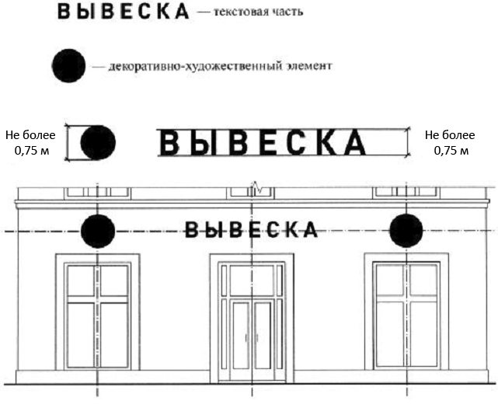

Приложение 2
к Положению об общих требованиях к рекламным и информационным конструкциям и их размещению на территории Чайковского городского округа

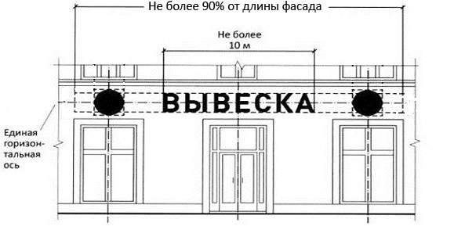

Приложение 3
к Положению об общих требованиях к рекламным и информационным конструкциям и их размещению на территории Чайковского городского округа

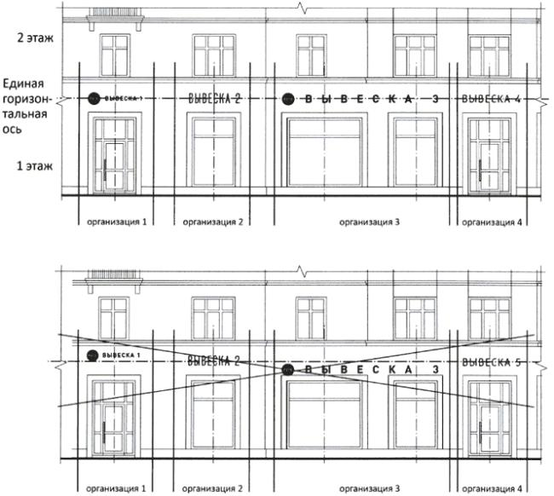

Приложение 4
к Положению об общих требованиях к рекламным и информационным конструкциям и их размещению на территории Чайковского городского округа

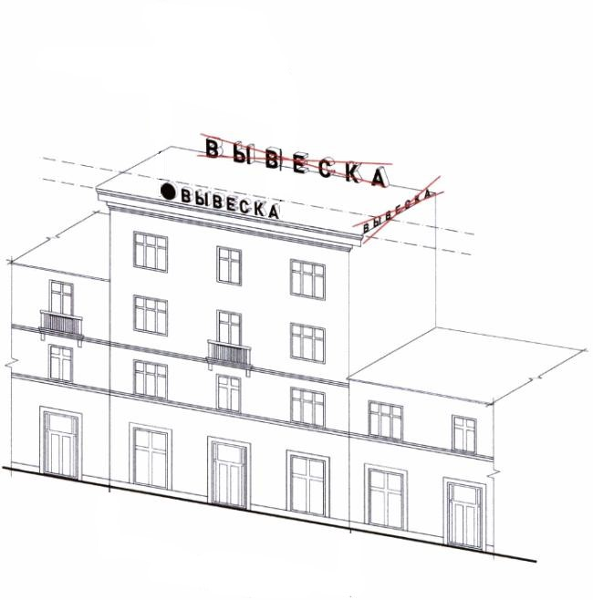

Приложение 5
к Положению об общих требованиях к рекламным и информационным конструкциям и их размещению на территории Чайковского городского округа

Зоны Чайковского городского округа, на которых допускается установка рекламных конструкций

№ зоны | Наименование улиц | Типы рекламных конструкций
1 | Ул. Ленина
  Щитовые установки не более 12 кв. м. (сити-борды, сити-лайты)
  Светодиодные экраны
  Настенные панно
  Лайт-боксы, монтируемые к остановкам общественного транспорта
 | Ул. Карла Маркса, Приморский бульвар,  ул. Мира, ул. Кабалевского | Сити-формат (сити-лайты)  Лайт-боксы, монтируемые к остановкам общественного транспорта  Настенные панно
2 | Ул. Вокзальная,  ул. Промышленная | Щитовые установки  от 18 кв. м.  Настенное панно  Лайт-боксы, монтируемые к остановкам общественного транспорта  Светодиодные экраны  Временные рекламные конструкции
3 | Ул. Декабристов, ул. Советская (от перекрёстка с ул. Вокзальная до перекрестка с дорогой на пгт. Марковский) | Щитовые установки  более 12 кв.м.  Настенное панно  Лайт-боксы, монтируемые к остановкам общественного транспорта  Стелы
4 | Шоссе Космонавтов, ул. Энтузиастов, ул. Сосновая, сельские поселения | Щитовые установки  (18 кв. м.)  Стелы
5 | Ул. Советская (от перекрестка дороги на пгт. Марковский до ул. Шоссейная) | Щитовые установки  Настенное панно  Лайт-боксы, монтируемые к остановкам общественного транспорта  Стелы  Временные рекламные конструкции
6. | Ул. Гагарина | Щитовые установки  (12 кв. м.)  Временные рекламные конструкции

Приложение 6
к Положению об общих требованиях к рекламным и информационным конструкциям и их размещению на территории Чайковского городского округа

Начальнику Управления земельно-имущественных отношений администрации Чайковского городского округа
Л.А. Елькиной

Сведения о заявителе:
Наименование организации / ФИО_______________________________________
___________________________________________
Почтовый адрес_____________________________
___________________________________________
Юридический адрес_________________________
____________________________________________
ИНН_______________________________________
Тел.________________________________________

Заявление
Прошу согласовать эскизный проект информационной(ых) конструкции(ий) –вывески (вывесок) на объекте ________, кадастровый номер объекта_________, находящегося по адресу: Пермский край, г. Чайковский, ул. _____________________, д. _______, в соответствии с представленным эскизом.

Приложение: 1. Согласие на обработку персональных данных;
2. Эскизный проект на ___ л. в 2 экз.;

Подпись____________ | (расшифровка подписи)
Дата________________

СОГЛАСИЕ
на обработку персональных данных

Я, ______________________________________________________________________,
(фамилия, имя, отчество субъекта персональных данных)
в соответствии с п. 4 ст. 9 Федерального закона от 27.07.2006 № 152-ФЗ «О персональных данных», зарегистрирован___ по адресу: ______________________________________,
документ, удостоверяющий личность: _________________________________________,
(наименование документа, №, сведения о дате выдачи документа и выдавшем его органе)
или: ____________________________________________________________________,
(фамилия, имя, отчество представителя субъекта персональных данных)
зарегистрирован___ по адресу: ______________________________________________,
документ, удостоверяющий личность: _________________________________________,
(наименование документа, №, сведения о дате выдачи документа и выдавшем его органе)
Доверенность от «__» ________ ____ г. № _________ (или реквизиты иного документа,
подтверждающего полномочия представителя)
в целях ___________________________________________________________________
(указать цель обработки данных)
даю согласие _____________________________________________________________,
(указать наименование оператора, получающего согласие субъекта персональных данных)
находящемуся по адресу: ___________________________________________________,
на обработку моих персональных данных, а именно: _____________________________
__________________________________________________________________________,
(указать перечень персональных данных, на обработку которых дается согласие субъекта персональных данных)
то есть на совершение действий, предусмотренных п. 3 ст. 3 Федерального закона от 27.07.2006 № 152-ФЗ «О персональных данных».
Настоящее согласие действует со дня его подписания до дня отзыва в письменной форме.

«___»______________ ____ г.

Субъект персональных данных:

__________________/_________________
(подпись) (Ф.И.О.)

Приложение 7
к Положению об общих требованиях к рекламным и информационным конструкциям и их размещению на территории Чайковского городского округа
Начальнику Управления земельно-имущественных отношений администрации Чайковского городского округа
Л.А. Елькиной

Сведения о заявителе:
Наименование организации / ФИО______________________________________
___________________________________________
Почтовый адрес____________________________
___________________________________________
Юридический адрес________________________
___________________________________________
ИНН______________________________________
Тел._______________________________________

Заявление
Прошу согласовать дизайн-проект на установку вывесок и рекламных конструкций на объекте ________, кадастровый номер объекта_________, находящегося по адресу: Пермский край, г. Чайковский, ул. _____________________, д. _______.

Приложение: 1. Согласие на обработку персональных данных;
2. Дизайн-проект проект на ___ л. в 2 экз.;

Подпись____________ | (расшифровка подписи)
Дата________________

СОГЛАСИЕ
на обработку персональных данных

Я, ______________________________________________________________________,
(фамилия, имя, отчество субъекта персональных данных)
в соответствии с п. 4 ст. 9 Федерального закона от 27.07.2006 № 152-ФЗ «О персональных данных», зарегистрирован___ по адресу: ______________________________________,
документ, удостоверяющий личность: _________________________________________,
(наименование документа, №, сведения о дате выдачи документа и выдавшем его органе)
или: ____________________________________________________________________,
(фамилия, имя, отчество представителя субъекта персональных данных)
зарегистрирован___ по адресу: ______________________________________________,
документ, удостоверяющий личность: _________________________________________,
(наименование документа, №, сведения о дате выдачи документа и выдавшем его органе)
Доверенность от «__» ________ ____ г. № _________ (или реквизиты иного документа,
подтверждающего полномочия представителя)
в целях ___________________________________________________________________
(указать цель обработки данных)
даю согласие _____________________________________________________________,
(указать наименование оператора, получающего согласие субъекта персональных данных)
находящемуся по адресу: ___________________________________________________,
на обработку моих персональных данных, а именно: _____________________________
__________________________________________________________________________,
(указать перечень персональных данных, на обработку которых дается согласие субъекта персональных данных)
то есть на совершение действий, предусмотренных п. 3 ст. 3 Федерального закона от 27.07.2006 № 152-ФЗ «О персональных данных».
Настоящее согласие действует со дня его подписания до дня отзыва в письменной форме.

«___»______________ ____ г.

Субъект персональных данных:

__________________/_________________
(подпись) (Ф.И.О.)

Приложение 8
к Положению об общих требованиях к рекламным и информационным конструкциям и их размещению на территории Чайковского городского округа

СОГЛАСОВАНО
от __________ № ______

Эскизный-проект

Владелец информационной конструкции: ____________________________
Адрес: ____________________________________________________________

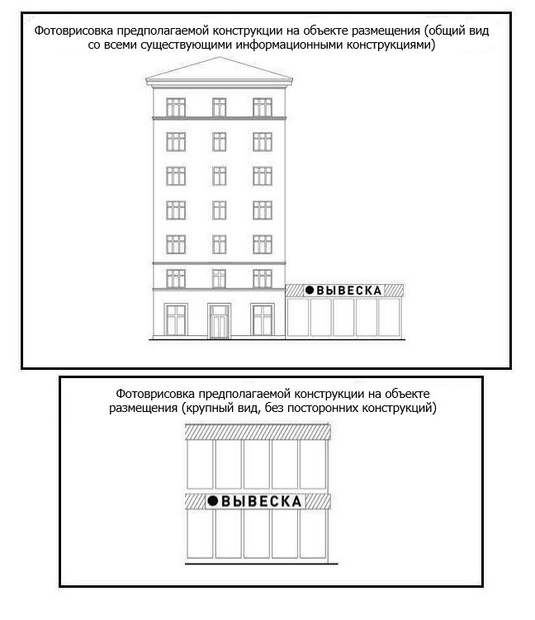

Эскизный-проект
ВЫВЕСКА №___
Параметры вывески (тип вывески, место размещения, сведения о способах освещения конструкций, сведения о цветовом решении вывесок, параметры вывесок (высота, длина, ширина), материалы, необходимые отступы, расстояние от иных вывесок, иная информация, относящаяся к территориальному размещению, внешнему виду и техническим параметрам информационной(-ых) конструкции (-ий))

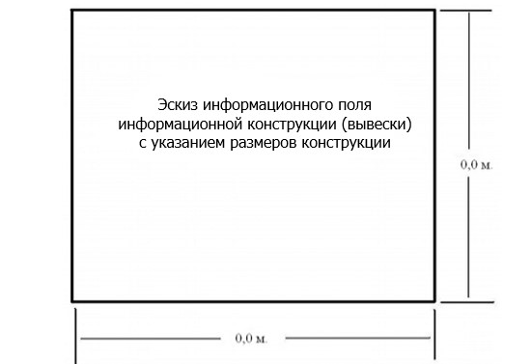

Приложение 9
к Положению об общих требованиях к рекламным и информационным конструкциям и их размещению на территории Чайковского городского округа

СОГЛАСОВАНО
от __________ № ______

Дизайн-проект

Владелец информационной конструкции_____________________________
Адрес размещения информационной конструкции________________________________________________________

Фотоврисовка предполагаемой конструкции на объекте (общий вид, со всеми существующими рекламными/информационными конструкциями)

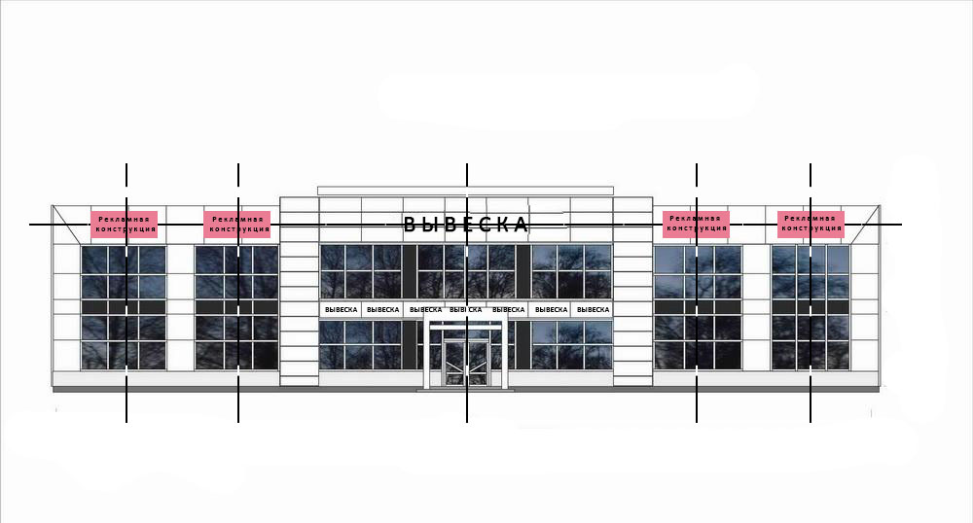

Дизайн-проект
Вывеска №___/ Рекламная конструкция №___
Параметры вывески (типы вывесок/рекламных конструкций, места их размещения, сведения о способах освещения конструкций, сведения о цветовом решении вывесок, параметры информационных и рекламных конструкций, и иная информация, относящаяся к территориальному размещению, внешнему виду и техническим параметрам информационных и рекламных конструкций).

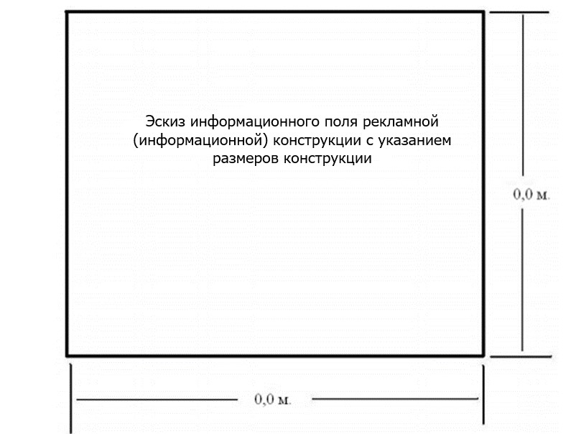

Приложение 10
к Положению об общих требованиях к рекламным и информационным конструкциям и их размещению на территории Чайковского городского округа

Приложение к дизайн-проекту,
согласование от _______ № ____

Дизайн-проект
№ вывески/рекламной конструкции
(в соответствии с согласованным дизайн-кодом)
Параметры вывески (тип вывески/рекламной конструкции, место размещения, сведения о способах освещения конструкций, сведения о цветовом решении вывески, параметры конструкции, и иная информация, относящаяся к территориальному размещению, внешнему виду и техническим параметрам информационных и рекламных конструкций).

Дизайн-проект
№ вывески/рекламной конструкции
(в соответствии с согласованным дизайн-кодом)

Фотомонтаж
(графическая врисовка вывесок в местах их предполагаемого размещения в существующую ситуацию)

Приложение 11
к Положению об общих требованиях к рекламным и информационным конструкциям и их размещению на территории Чайковского городского округа

СОГЛАСОВАНИЕ ЭСКИЗНОГО ПРОЕКТА
НА УСТАНОВКУ ИНФОРМАЦИОННЫХ КОНСТРУКЦИЙ

1. Регистрационный номер
2. Дата выдачи согласования
3. Владелец конструкции (-ий)
4. Адрес владельца
5. ИНН
6. Собственник(и) объекта
7. Место установки информационной конструкции
8. Срок действия согласования

Приложение: эскизный проект на ___ л. в ___ экз.

Начальник Управления
земельно-имущественных отношений
администрации Чайковского городского округа ____________ /____________/
(подпись) (расшифровка подписи)
М.П.

Приложение 12
к Положению об общих требованиях к рекламным и информационным конструкциям и их размещению на территории Чайковского городского округа

СОГЛАСОВАНИЕ ДИЗАЙН-ПРОЕКТА
НА УСТАНОВКУ ИНФОРМАЦИОННЫХ И РЕКЛАМНЫХ КОНСТРУКЦИЙ

1. Регистрационный номер
2. Дата выдачи согласования
3. Владелец конструкций
4. Адрес владельца
5. ИНН
6. Собственник (и) объекта
7. Место установки информационной конструкции
8. Срок действия согласования

Приложение: дизайн-проект на ___ л. в ___ экз.

Начальник Управления
земельно-имущественных отношений
администрации Чайковского городского округа ____________ /____________/
(подпись) (расшифровка подписи)
М.П.

